使用过程中有问题，请联系QQ：451430694或QQ群： 289642024, 进行询问
登陆地址：
http://202.101.111.21:9080/initUnitLoginBsAction.action?unitID=548&deptID=548 (该网址是“莆田教育网”下的子链接)

可登莆田教育网（http://www.ptjy.com/）进入后按如下操作

各学科管理员输入用户名和密码
密码均为:123
数学组
地理组
历史组
音乐组
美术组
体育组
信息组
心理组
通用技术组
图书馆
语文组
英语组
生物组
总务处
信息中心

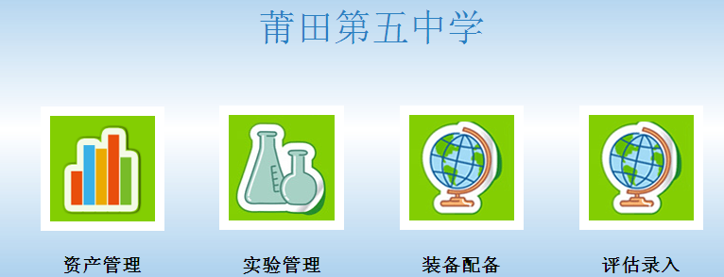
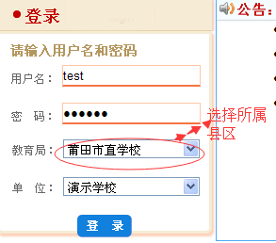

- 实验室间数和面积录入
进入平台，点击装备配备
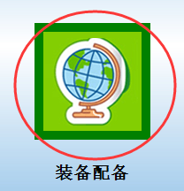
点击实验室配备
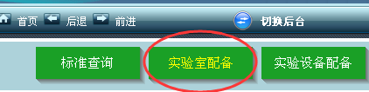
点击右边的修改按钮
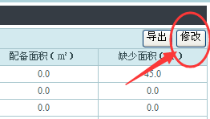
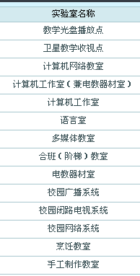
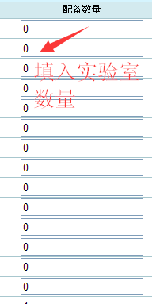
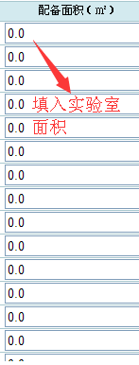
录入实验室数量和面积
录入学校对应实验室的数量和面积之后，对于实验室数量>=1的实验室,继续录入该实验室的设备数量和价格
二、实验室设备录入 点击切换后台按钮
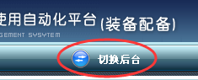
点击资产管理
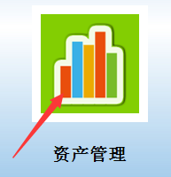
点击实验室设备资产


点击入库管理
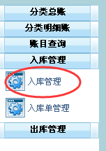
创建新的入库单，自定义入库单名称，选择设备将要入库的实验室
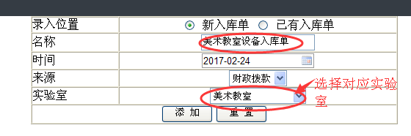
点击添加，创建一张新的入库单，接着输入要入库的设备的数量和单价
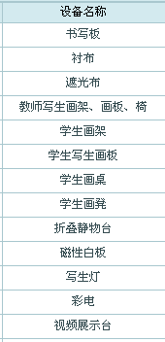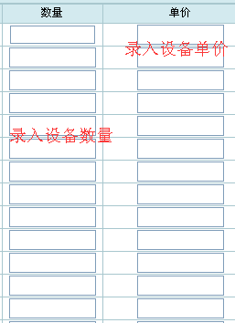

也可以选择总额录入方式，录入设备数量和总金额
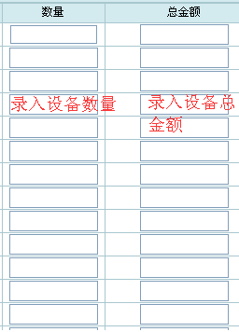
录入数据后点击下方的保存按钮
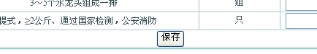
下一步点击入库单管理
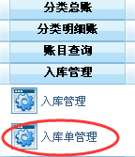
审核刚刚填写的入库单，确认无误点击通过审核
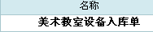
该实验室设备录入结束

三、教学仪器资产录入 点击上方导航的教学仪器资产按钮
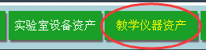
教学仪器的录入按照学科进行分类，学校根据自己实际情况选择对应学科的仪器进行录入
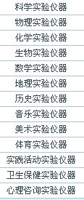
点击左边导航的入库管理按钮

新建入库单
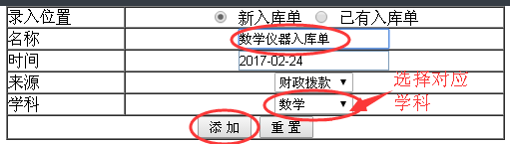
点击添加

选择要录入的仪器所在树形结构
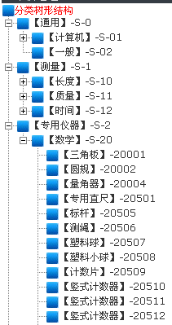
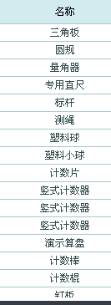
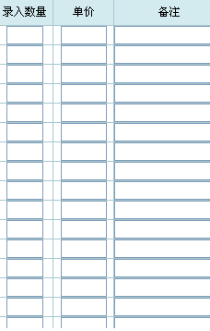
输入仪器数量和单价

录入完成后点击页面下方的结束本次录入按钮
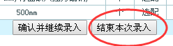
可以选择以后分配橱柜，不影响入库
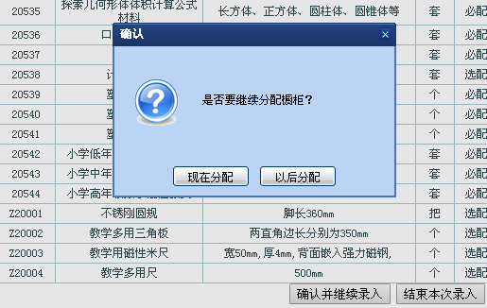
接着点击左边导航的入库单管理
找到刚刚填写的仪器入库单，确认无误后点击通过审核
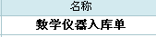
仪器入库操作结束

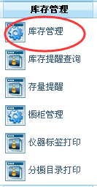
四、查看仪器库存
点击左边导航的库存管理

选择仪器所属学科，点击查询，可以看到目前该学科的仪器库存
